FESTIVAL ROCK SERTÃO 25 ANOS – SAIU NA MÍDIA

Rock Sertão abre campanha “Quero Tocar” e seleciona bandas para 2026
https://infonet.com.br/noticias/cultura/rock-sertao-abre-campanha-quero-tocar-e-seleciona-bandas-para-2026/

Festival Rock Sertão abre campanha "Quero Tocar” e seleciona bandas para edição histórica de 25 anos em 2026
https://clicksergipe.com.br/entretenimento/3/105196/festival-rock-sertao-abre-campanha-quotquero-tocar-e-seleciona-bandas-para-edicao-historica-de-25-anos-em-2026.html

Festival Rock Sertão abre campanha “Quero Tocar” e seleciona bandas para edição histórica de 25 anos em 2026
https://folhadesergipe.com/festival-rock-sertao-abre-campanha-quero-tocar-e-seleciona-bandas-para-edicao-historica-de-25-anos-em-2026/

Rock Sertão inicia seleção para programação de 25 anos
27 de Fevereiro de 2026, 06:03
https://www.osanildeoliveira.com.br/conteudo/noticias/rock-sertao-inicia-selecao-para-programacao-de-25-anos

Festival Rock Sertão: Edição Histórica de 25 Anos Abre Seleção Nacional de Bandas
https://imprensa24h.com.br/rock-sertao-25-anos-inscricao-bandas/

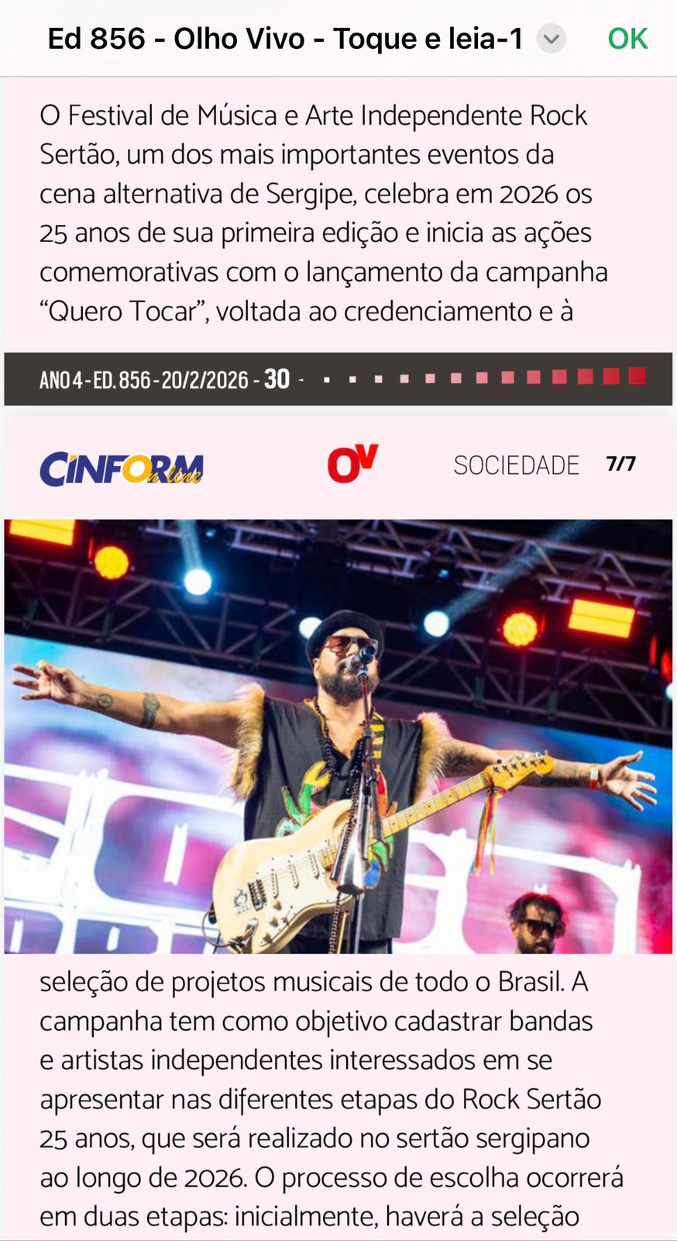

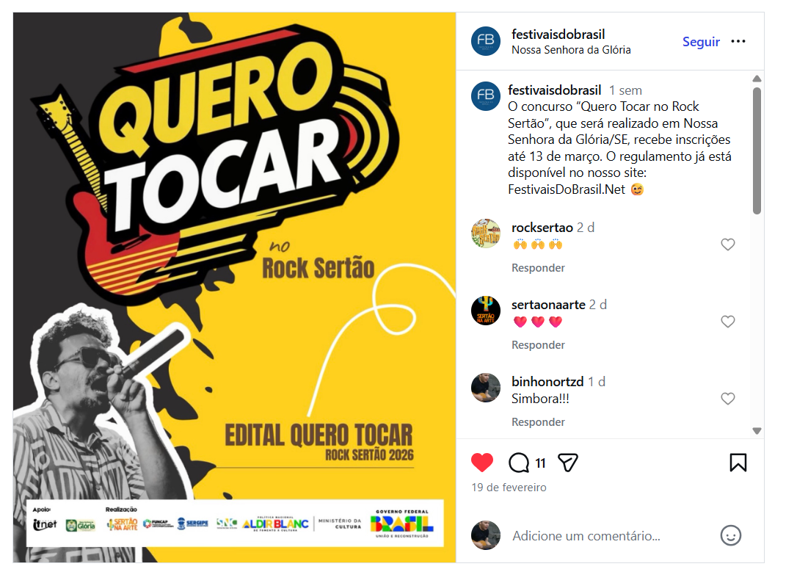
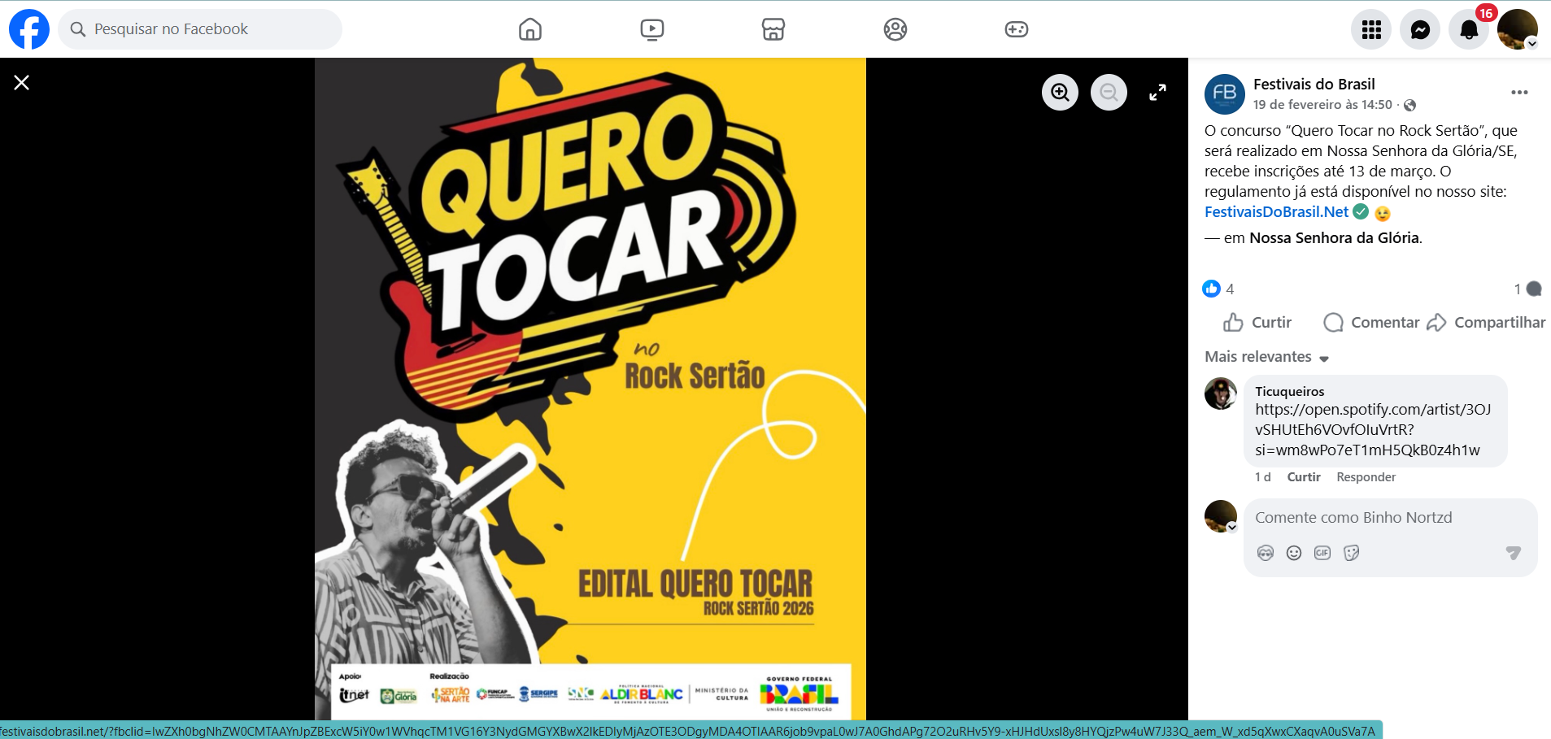

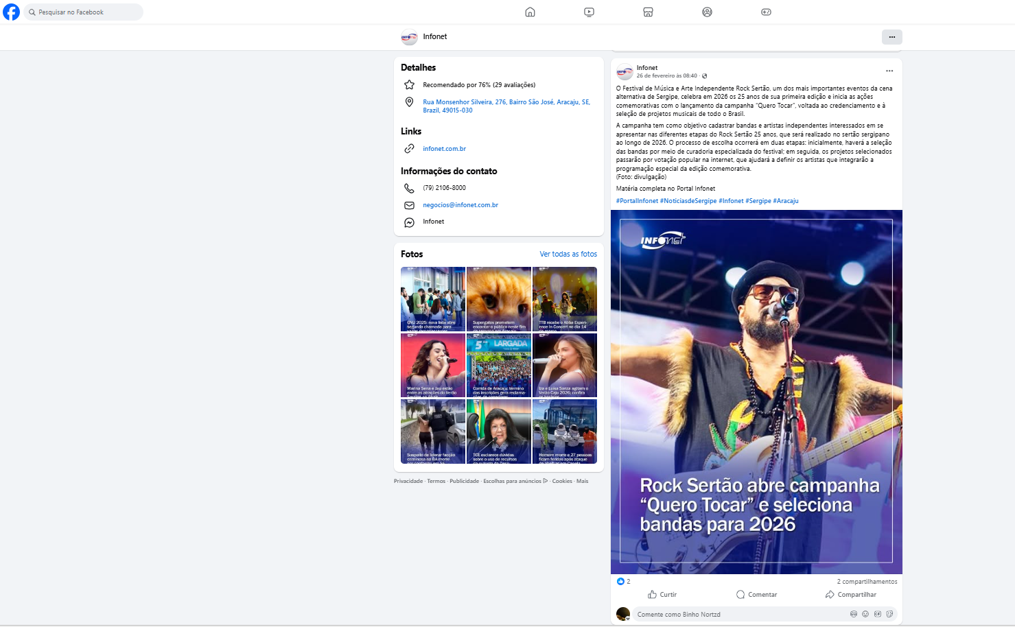

https://www.festivaisdobrasil.net/?fbclid=IwY2xjawQQdXxleHRuA2FlbQIxMABicmlkETFxbmJjTDVZWGpxMzVUbXpjc3J0YwZhcHBfaWQQMjIyMDM5MTc4ODIwMDg5MgABHqOhv2-lovTAnsDQaF0A-DvY7a5Ee_lj37Eckd1TGyXzLwdhCPM_Di5bsnfd_aem_W_xd5qXwxCXaqvA0uSVa7A


